第二单元：认识图形（二）
第3课时：整理与复习
班级： 姓名: 等级:
【基础训练】
一、填空题
1．数一数，填空．
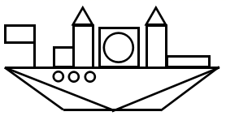
有（____）个，有（____）个，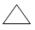有（____）个，有（____）个，（______）最多，（_____）最少．比多（_____）个．
2．仔细数一数,填一填．
（1）下图是由________个小三角形拼成的．
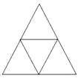
（2）下图有________个三角形．
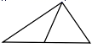
（3）下图共有________个正方形．
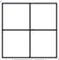
3．下图中，是一个用________、________、________和________共同拼成的小孩．图中________和________的个数相等，________的个数最少．
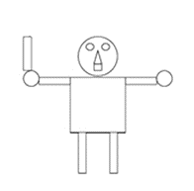
4．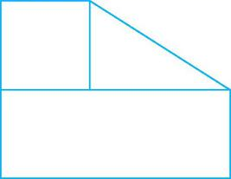
是由（_______）、（_______）和（_______）拼成的．
5．按照规律画出4个图形。
(1)（___________）
(2) （___________）
(3)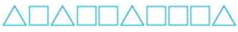 （___________）

二、选择题
6．搭两个正方形至少要用( )根相同的小棒。
A．7 B．8 C．9
7．用( )个同样大的小正方形一定可以拼出一个大正方形。
A．6
B．8
C．9
8．在钉子板上能够围出的图形是( )
A． B． C．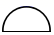

三、判断题
9．用8根同样长的小棒可以摆成一个三角形。 （____）
10．两个完全一样的长方形如果可以拼成一个正方形，那么也可以拼成一个长方形。 （______）
11．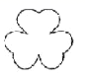可以从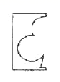剪切得到． （_____）
12．一元硬币的正、反面都是圆。（______）
13．摆一个三角形用3根火柴棒，摆2个三角形至少用6根火柴棒。 （____）

四、连线题
14．把下面的图形沿虚线折一折，折出的是什么图形？连一连。
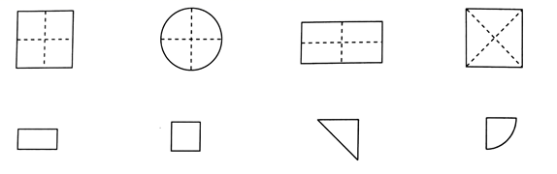

五、作图题
15．画一个正方形和一个长方形．
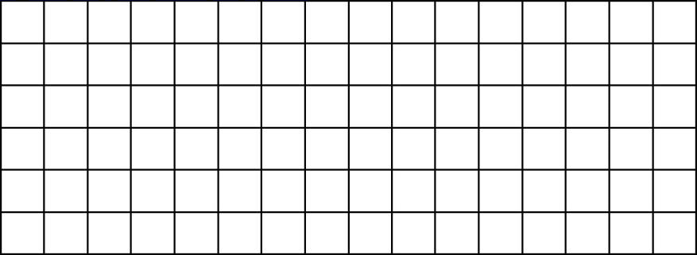

六、解答题
16．数一数、填一填。
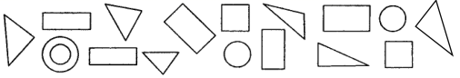
（1）根据你数出的个数，填一填。
△有（ ）个，有（ ）个，○有（ ）个，□有（ ）个
（2）（ ）的个数最多。
（3）□ 比 △ 少（ ）个。
（4）说一说你还能获得什么信息。
用同样长的火柴棒摆出下面图形。
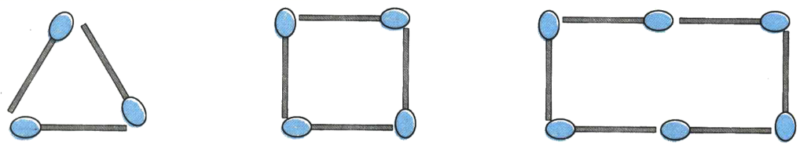
17．像上图，摆一个三角形需要_______根火柴棒；摆一个正方形需要______根火柴棒；摆一个长方形需要______根火柴棒。
18．像上图想一想，用9根同样的火柴棒（全部用完），可以摆出的图形是（ ）。
A．正方形 B．三角形 C．长方形

【拓展运用】
19．图中有几个小三角形？至少再添上几根小棒变成5个小三角形？
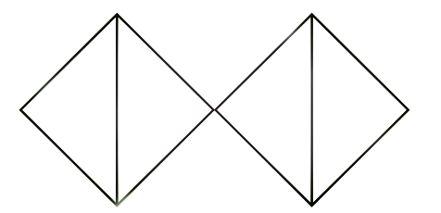
参考答案
1．4 2 5 4 2
2．4 3 5
3．长方形 正方形 圆形 三角形 长方形 圆形 三角形
4．正方形 长方形 三角形
5． 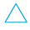 
6．A
7．C
8．B
9．√
10．√
11．×
12．√
13．×
14．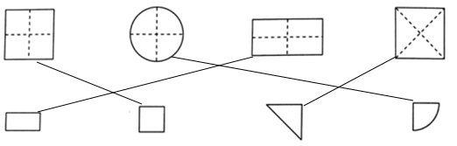
15．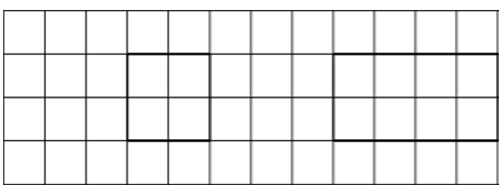
16．（1）6，5，4，2
（2）△
（3）4
（4）△比○多2个
17． 3 4 6
18．B
19．4个 1根

